**COMANDOS LINUX.**

**Comando df: Se usa para chequear el espacio en el disco. El coamdo listo los espacion que tengo en mi disco.**

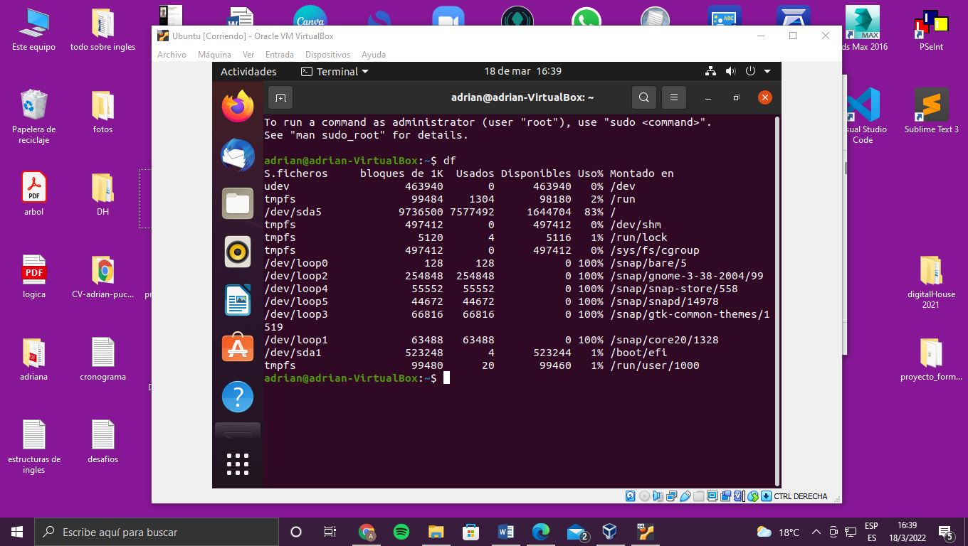

**Comando top: El comando top nos ayuda a averiguar el estado de nuestro servidor, proporcionando información sobre la carga actual, el número de días que lleva encendido**

**Sin reiniciarse, el número de usuarios conectados:**

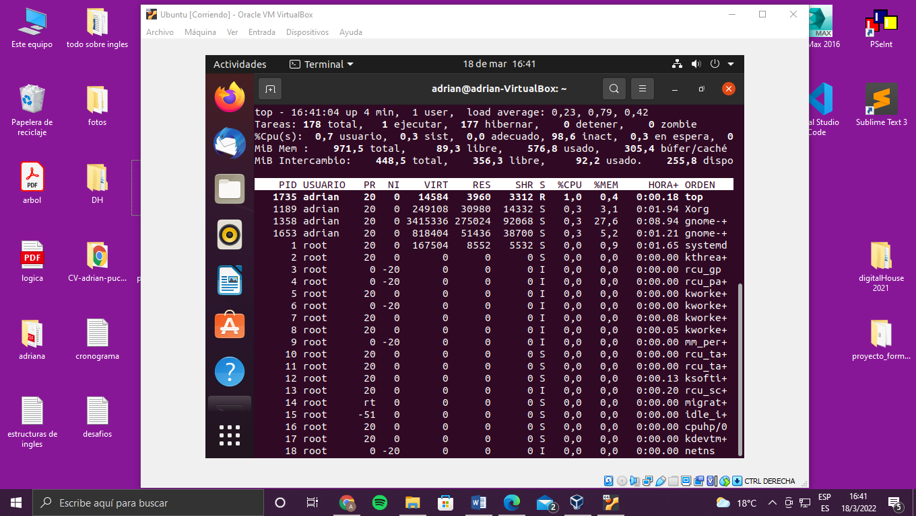

**Comando apt-get upgrade: Significa mejorar o actualizar, con el significado de subir de versión, actualizara los paquetes disponibles.**

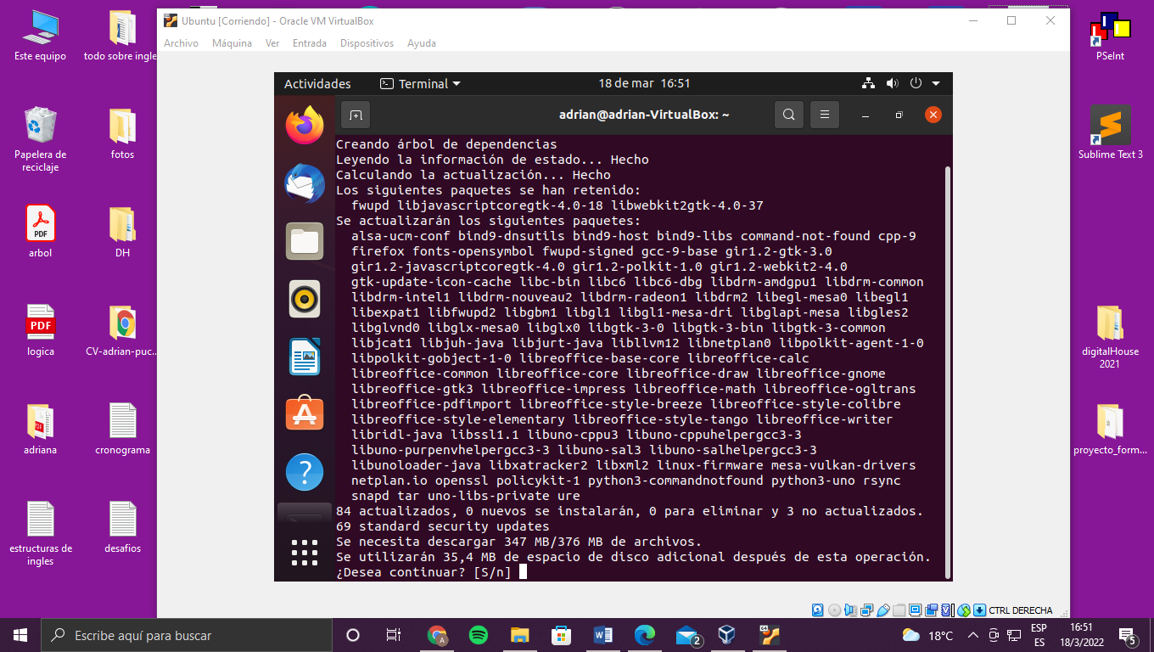

**Comando cowsay “Hola mundo”: Aparece una vaca dibujada en la terminal con el texto que escribimos entre comillas.**

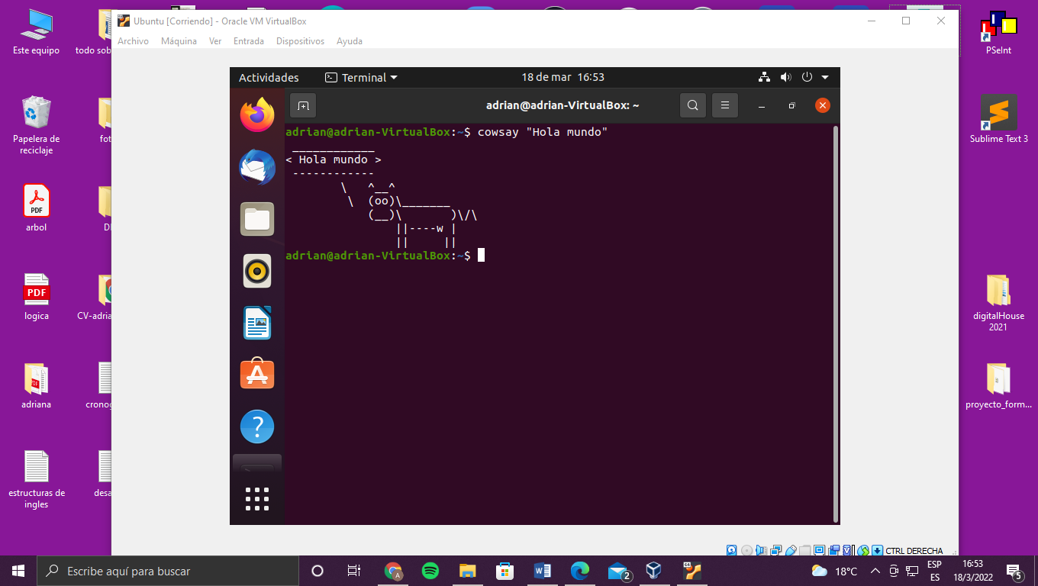

**Comando apt-get install cowsay: Muestras los últimos comandos utilizados.**

